***RENCONTRES DE DANSE IRLANDAISE DE BRETAGNE 2015***

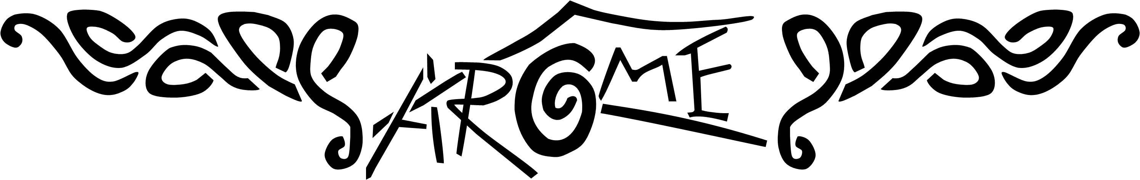

***BULLETIN D’INSCRIPTION***

**A RENVOYER AVANT LE 15 AVRIL 2015**

NOM :

Prénom :

Adresse :

Code Postal : VILLE :

Téléphone :

Email :

Association :

**Tout compris**

Du samedi 11h00 au lundi 12h00

Nb de personnes :_ _ x 80,00€ = _ _ _ _ _

**TOTAL : _ _ _ _ _**

*Ou*

**A la Carte**

**Céili** (échanges compris)

Samedi : _ _ x 10,00€ = _ _ _ _ _

Dimanche : _ _ x 10,00€ = _ _ _ _ _

**Dîner**

Samedi : _ _ x 14,00€ = _ _ _ _ _

Dimanche : _ _ x 14,00€ = _ _ _ _ _

**Hébergement** (petit déjeuner compris)

Samedi : _ _ x 18,00€ = _ _ _ _ _

Dimanche : _ _ x 18,00€ = _ _ _ _ _

**TOTAL : _ _ _ _ _**

Inscription et règlement par chèque à l’ordre d’AROME

à renvoyer avant le **15 avril 2015** à :

Marie AUFAURE

7 rue des Roses

44470 CARQUEFOU

📪 [marie.1002@hotmail.fr](mailto:marie.1002@hotmail.fr) ✆ 06 82 05 97 77